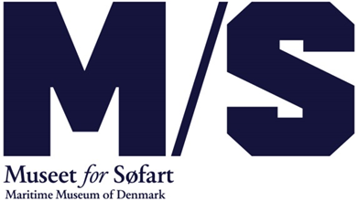

**Oktober 2017**

**SOS til søs i efterårsferien**

**Tag med ud i en redningsbåd i Helsingør Havn, smag en nødration, kom på SOS-skattejagt og hør om morsekoder og signalflag i efterårsferien på M/S Museet for Søfart.**

Hele familien kan komme en tur til søs, når der i efterårsferien er redningsfartøjer og opvisninger i Helsingør Havn, og på M/S Museet for Søfart kan man blive klogere på bl.a. morsekoder, signalflag og redningsudstyr.

Alle aktiviteter foregår fra d. 14. oktober til d. 22. oktober og er gratis med en billet til M/S Museet for Søfart.

I Helsingør Havn kan man selv prøve en tur i et redningsfartøj og samtidig blive klogere på, hvad der sker, når ulykker opstår på havet. Man kan møde fagfolk fra bl.a. VIKING LIFE SAVING EQUIPMENT A/S, Dansk Søredningsselskab og Sportsdykkerklubben Aquanaut, som vil vise simulerede redningsaktioner i havnen.

**Prøv en redningsvest og smag en nødration**  
På museet vil der også være fyldt med aktiviteter for hele familien. Her vil der hele dagen være workshops, hvor man kan man kravle i redningsflåder, prøve redningsveste og overlevelsesdragter og få en smagsprøve på nødrationer. SOS-matroser guider og fortæller om SOS-morsekoder, SOS-signalflag, SOS-redningsudstyr og mand over bord situationer.  
I museets udstillinger kan man tage på skattejagt, og gå på jagt efter skibe der har meldt SOS.

**Hvornår:** Fra d. 14. oktober. – 22. oktober kl. 11-17.  
Mellem kl. 11.30-16.30 vil der være simulerede redningsaktioner i havnen.  
**Pris:** Billetten til M/S Museet for Søfart gælder til aktiviteterne i havnen.  
Børn under 18 år gratis.

*Efterårsaktiviteterne sker i samarbejde med Viking Life Saving Equipment A/S, Dansk Søredningsselskab (DSRS), Marinehjemmeværnet, Sportsdykkerklubben Aquanaut, Helsingør,*

*Helsingør Sejlklub, kunstner Sisse Fog Odgaard.*